**Não use tags que se tornou obsoleta**

**“Semântica é o significado dos vocábulos, por oposição à sua forma.”**

Analisando a frase acima percebemos que uma palavra pode ter forma e significado, e que a semântica dá mais valor ao significado.

**HTML5** = significado, semántica

**CSS3** = estilo, forma

**HTML4**

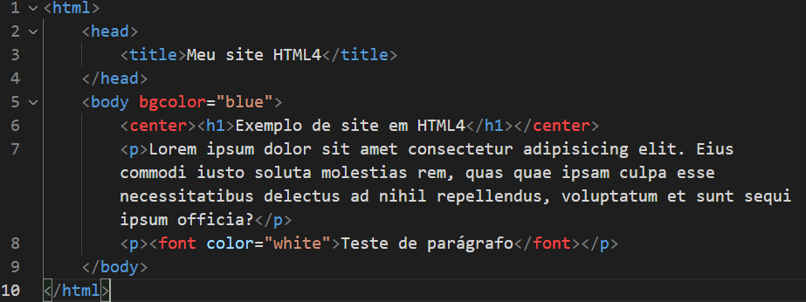

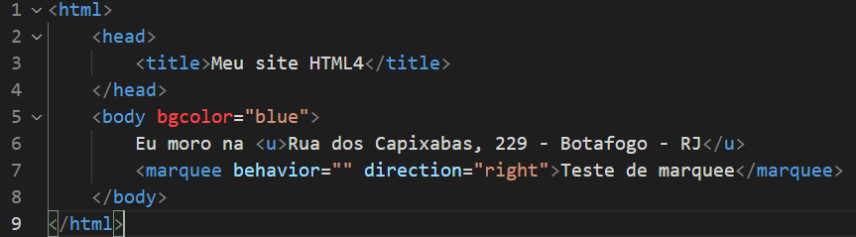

Não utilizar tags que não são mais consideradas, sempre olhar no site da **W3C** as tags que estão valendo e as que não estão mais valendo, **as tags não é para ser formas ou estilos e sim ter uma semântica estilo você coloca em CSS**

**Algumas tags obsoletas:**

<u>, <center>, <font>, bgcolor, <marquee>, <blink>, <applet>, <b>, <i>, <big>, <srtike>

**HTML5**

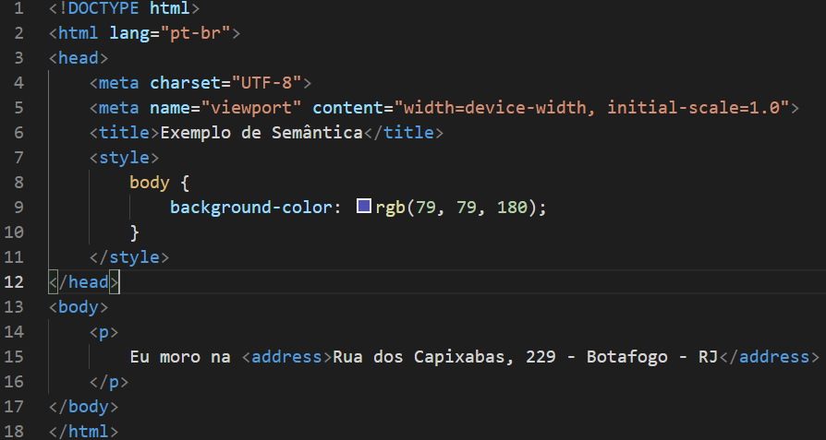

Mesmo que o código fique maior mas sempre usar as **tags que estão valendo**

**Algumas tags:** <strong>, <em>, <mark>, <small>, <del>, <ins>, <sup> e <sub>

